Математические задания и игры

Родитель: (потом можно выучить наизусть вместе с ребенком)
Придумано кем – то просто и мудро
При встрече здороваться: «Доброе утро!»
«Доброе утро!» - солнцу и птицам.
«Доброе утро!» - улыбчивым лицам.
Крепко за руки давайте возьмемся
И друг другу мы улыбнемся.

Игра с мячом «Назови соседей числа».

Родитель: Послушай внимательно правила игры. Я бросаю мяч и называю число, а ты, бросая мне мяч обратно, будешь называть предыдущее и последующее числа по - другому соседей названного числа.

Вторая игра «Ответь на вопрос»
*Сколько пальцев на руке?
*Сколько пальцев на двух руках?
• Какое сейчас время года?
• Назови весенние месяцы?
• Какое сейчас время суток?
*Что наступает раньше утро или вечер?
*Какой сегодня день недели?
• Какой день недели был вчера?
*Какой день недели будет завтра?
• Сколько дней в неделе?
*Сколько рабочих дней?
*Сколько выходных?
*Какой день недели находится между понедельником и средой?
• Сколько месяцев в году?
*Назови число и месяц своего рождения.
*Какого числа день космонавтики.

Пальчиковая гимнастика.

Раз, два, три, четыре, пять, (Массировать каждый пальчик.)
Начинаем мы взлетать. (Хлопки в ладоши.)
На ракете улетим, (Сложить ладошки, «взлететь».)
И всю Землю облетим. (Соединить кончики пальцев, образуя шар.)
На Луне мы прилунимся, (Постучать подушечками пальцев по столу.)
И на Землю возвратимся. (Сложить ладошки, «улететь».)

Физкультминутка

Руки ставим мы вразлет: (Руки в стороны.)
Появился самолет. (Полетели как самолеты.)
Мах крылом туда сюда, (Наклоны влево- вправо.)
Делай раз и делай два (Повороты влево- вправо)
Раз и два! Раз и два!
Руки в стороны держите, (Руки в стороны.)
Друг на друга посмотрите. (Повороты влево - вправо.)
Раз и два, раз и два! (Прыжки на месте.)
Опустили руки вниз, (Опустили руки.)
И на место все садись! (Сели на места.)

Математические задачи
1. Восемь космонавтов на ракету сели
Восемь космонавтов в космос полетели
Один из них устал, от товарищей отстал
Поскорей ответ найдите, сколько космонавтов на орбите?

2. Две звезды у Арины, две звезды у Марины,
Две звезды у Паши, две звезды у Наташи
Сосчитай поскорей сколько звёзд у детей?

3. В тёмном небе десять звёзд ярко засияли
Две из них сорвались в низ - мы желания загадали
Теперь слушайте вопрос «Сколько же осталось звёзд?»

(Запишите решение задач цифрами, проговаривая все знаки и цифры.)

Игра «Говори наоборот»
Длинный - короткий
Высокий –
Широкий –
Толстый –
Справа –
Вверху –
Далеко –
Большой –
Много –
Светло-

Графические задания
( у кого есть принтер, распечатайте, пожалуйста, выполните задания и присылайте в группу «ВК»
-
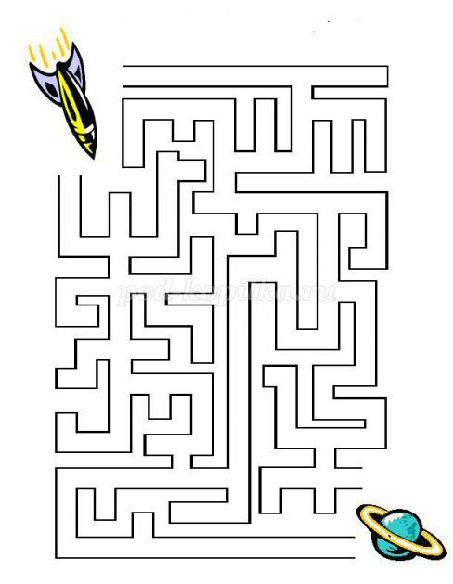

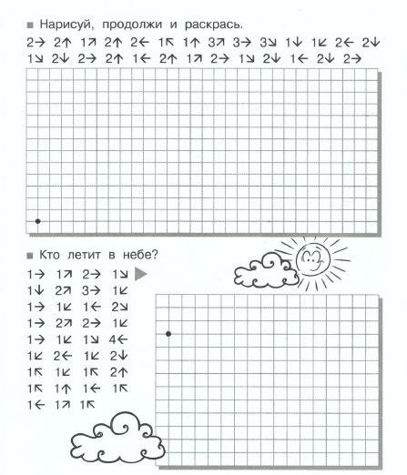
Графический диктант лучше выполнять на листе в крупную клетку. Вы диктуете, а ребенок пишет. Обратите внимание, Чтобы дети держали правильно карандаш.

